Лабораторная работа №4 Одномерный массив
Массив – это фиксированное количество элементов одного и того же ти- па, объединенные одним именем, где каждый элемент имеет свой номер.
Одномерный массив представляет собой вектор-строку или вектор столбец.
Описание массива
Массив описывается в разделе описания переменных.
Var имя массива:array[1..t1] of t2;
array – массив; of – из;
t1 – количество элементов массива;
t2 – тип элементов массива.
Пример. Var А:array[1..30] of integer;
Если в программе несколько массивов, например, А, В, С одного и тоже типа, то они перечисляются через запятую.
Пример. Var А,B,C:array[1..30] of integer;
При работе с массивами обычно используется цикл с параметром. Для работы с массивами используются следующие компоненты:
- StringGrid – таблица строк, предназначена для создания таблиц, в ячейках которых располагаются произвольные текстовые строки. Компонент находится на странице Additional.
Таблица делится на фиксированную и рабочую (рис. 1).
Фиксированная служит для показа заголовков строк (столбцов) и выделена темно- серым цветом; рабочая – это остальная часть
таблицы. Если рабочая часть целиком не помещается в пределах окна, то в этом случае автоматически появляются полосы прокрутки.
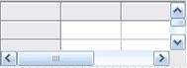
Рис. 1
Основные свойства компонента StringGrid
Таблица 1

FixedCols | Количество фиксированных столбцов
FixedRows | Количество фиксированных строк. Если эти свойства равны 0, то таблица не содержит фиксированной части
ColCount | Количество столбцов
RowCount | Количество строк
Cells | Двумерный массив ячеек
+Option | Параметры. «+» указывает на наличие вложенных свойств. Из всех вложенных свойств выбирается GoEditing – true (разрешено редактирование ячеек)

В компоненте StringGrid строки и столбцы нумеруются с 0. К каждой ячейке таблицы можно обратиться
Cells[<номер столбца>,<номер строки>].
- BitBtn – командная кнопка с изображением. Находится на странице Additional.
Основные свойства компонента BitBtn
Таблица 2

Caption | Надпись на кнопке
Kind | Предлагает на выбор десять предопределенных типов кнопок (bkOk, bkYes, bkCancel и т.д.)
Glyph | Определяет связанное с кнопкой изображение
Задание 1. Дан массив А, состоящий из элементов целого типа. Найти количество положительных элементов этого массива.
Определим переменные задачи:
входные данные: a[i,0]: integer – элементы массива;
n: integer – количество элементов массива
промежуточные переменные: i: integer – параметр цикла
результат: k: integer – количество положительных элементов массива Расположим следующие компоненты на форме (рис. 3).
Свойства выбранных компонент:
Form1 – Caption – Положительные элементы Button1 – Caption – Сформировать массив Edit1, 2 – Text – пусто
BitBtn – Kind – bkOk
Label1 – Caption – Введите количество элементов массива
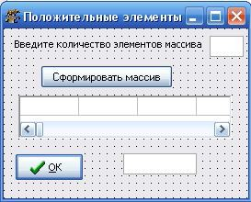
Рис. 3.
StringGrid1 – ColCount – 100
RowCount – 1
Visible – False FixedCols – 0
FixedRows – 0
Option – GoEditing – True
Процедура для кнопки «Сформировать массив»:
procedure TForm1.Button1Click(Sender: TObject);
var n:integer;
begin
n:=strtoint(edit1.text);
stringgrid1.ColCount:=n;
stringgrid1.Visible:=true;
end;
Процедура и блок-схема (рис. 4) для кнопки «OK»:
procedure TForm1.BitBtn1Click(Sender: TObject);
var
i,k:integer;
a:array[0..10,0..10] of integer;
begin
for i:=0 to n-1 do
a[i,0]:=strtoint(stringGrid1.cells[i,0]);
k:=0;
for i:=0 to n-1 do
if a[i,0]>0
then k:=k+1;
edit2.text:=inttostr(k);
end;
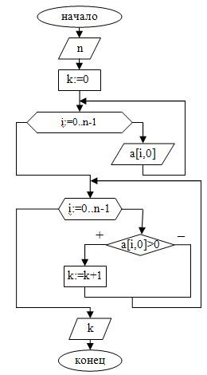
Рис. 4.
В задачах на массивы часто используется генератор случайных чисел. Для этого необходимо запустить процедуру Randomize, которая инициализирует (запускает) генератор случайных чисел.
Чтобы получить случайное число, нужно воспользоваться функцией Random.
Пример.
Randomize;
for i:=0 to n-1 do a[i,0]:=random(20)-10;
Таким образом, диапазон значений массива будет (–10; 9).
Задание 2. В одномерном массиве положительные элементы, кратные 3, заменить на нуль. Вывести полученный массив. Заполнение исходного массива осуществить с использованием генератора случайных чисел.
Определим переменные задачи:
входные данные:
a[i,0]: integer – элементы массива;
n: integer – количество элементов массива
промежуточные переменные:
i: integer – параметр элемента
результат: a[i,0]: integer – элементы массива
Расположим следующие компоненты на форме (рис. 5).
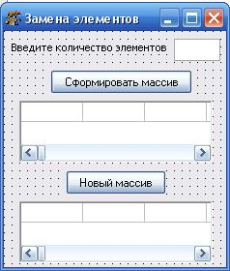
Рис. 5
Свойства выбранных компонент:
Form1 – Caption – Замена элементов
Label1 – Caption – Введите количество элементов
Button1 – Caption – Сформировать массив
Button2 – Caption – Новый массив
Edit1 – Text – пусто
StringGrid2 – ColCount – 100
RowCount – 1
Visible – False
FixedCols – 0
FixedRows – 0
Option – GoEditing – True
StringGrid1 – ColCount – 100
RowCount – 1
Visible – False
FixedCols – 0
FixedRows – 0
Option – GoEditing – True
Процедура для кнопки «Сформировать массив»:
procedure TForm1.Button1Click(Sender: TObject);
var n,i:integer;
a:array[0..100,0..100] of integer;
begin
n:=strtoint(edit1.text);
stringgrid1.ColCount:=n;
stringgrid1.Visible:=true;
Randomize;
for i:=0 to n-1 do begin
a[i,0]:=random(20)-10; stringgrid1.cells[i,0]:=inttostr(a[i,0]); end;
end;
Процедура и блок-схема (рис. 6) для кнопки «Новый массив»:
procedure TForm1.Button2Click(Sender: TObject);

var
i,n:integer;
a:array[0..10,0..10] of integer;
begin n:=strtoint(edit1.text); for i:=0 to n-1 do
a[i,0]:=strtoint(stringGrid1.cells[i,0]);
for i:=0 to n-1 do
if (a[i,0]>0) and (a[i,0] mod 3 =0)

then
a[i,0]:=0;
stringgrid2.Visible:=true;
StringGrid2.ColCount:=n;
for i:=0 to n-1 do
StringGrid2.Cells[i,0]:=IntToStr(a[i,0]);
end;
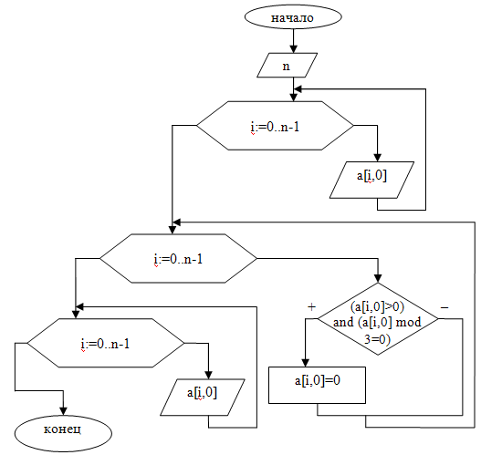
Рис. 6.

Задания для самостоятельного выполнения
- Дан одномерный массив и число k. Найти сумму квадратов элементов массива, кратных заданному числу k.
- Из элементов одномерного массива С сформировать массив А той же размерности по правилу: если номер элемента четный, то Ai = Ci ; если номер элемента нечетный, то Ai = 2Ci .
- Дан одномерный массив и число b. Найти количество элементов массива, равных числу b.
- Из элементов одномерного массива А сформировать массив D той же размерности по правилу: первые k элементов - Di = Ai + i , остальные - Di = Ai − i .
- Дан одномерный массив и число n. Найти количество элементов массива, значения которых не превосходят заданного числа n.
- Из элементов одномерного массива А сформировать массив С той же размерности по правилу: первые k элементов - A = −C 2 , остальные - Ai = Ci − 1.
- Дан одномерный массив. Найти количество элементов, больших среднего арифметического всех элементов массива.
- Из элементов одномерного массива С сформировать массив А той же размерности по правилу: если номер элемента четный, то Ai = Ci ; если номер элемента нечетный, то Ai = 2 .
- Дан одномерный массив и число m. Найти произведение отрицательных элементов массива, кратных заданному числу m.
- Из элементов одномерного массива А сформировать массив D той же размерности по правилу: D = Ai i
- Дан одномерный массив. Найти произведение ненулевых элементов и количество нулевых элементов.
- Из элементов одномерного массива М сформировать массив Р той же размерности по правилу: если номер элемента четный, то Рi = iMi ; если номер элемента нечетный, то Рi = 5Mi .
- Дан одномерный массив. Найти минимальный элемент и его номер.
- Из элементов одномерного массива С сформировать массив А той же размерности по правилу: если номер элемента четный, то Ai = Сi + 5 ; если номер элемента нечетный, то Ai = Сi − 5 .
- Дан одномерный массив. Найти разность максимального и минимального элементов массива.
- Из элементов одномерного массива А сформировать массив С той же размерности по правилу: первые k элементов - Ai = 10Ci , остальные - Ai = 2Ci .
- Массив А вводится с клавиатуры. Найти сумму его элементов. Размер произвольный.
- Найти произведение элементов, кратных 3 в массиве, заданном датчиком случайных чисел на интервале [-28, 27]. Размер произвольный.
- Массив А вводится с клавиатуры. Найти среднее арифметическое его элементов с нечетными номерами. Размер произвольный.
- Массив А вводится с клавиатуры. Найти сумму его элементов с четными номерами, произведение отрицательных элементов, количество нечетных элементов. Размер произвольный.
- Найти наибольший элемент и его номер в последовательности, элементы которой вводятся с клавиатуры. Размер произвольный.
- Найти средне арифметическое элементов последовательности, превосходящих некоторое число С. Массив задан датчиком случайных чисел на интервале [-44, 35]. Размер произвольный. Значение С вводится с экрана.
- Массив А вводится с клавиатуры. Вывести только нечетные элементы. Размер произвольный.
- Упорядочить данную последовательность по убыванию. Элементы вводятся с клавиатуры. Размер произвольный.
- Упорядочить данную последовательность по убыванию. Массив задан датчиком случайных чисел на интервале [-54, 33]. Размер произвольный.
- Массив А вводится с клавиатуры. Сформировать новый массив В, состоящий из положительных элементов массива А. Размер произвольный.
- Массив задан датчиком случайных чисел на интервале [-31, 45]. Сформировать новый массив В, состоящий из нечетных элементов массива А. Размер произвольный.
- Массив А вводится с клавиатуры. Сформировать новый массив В, состоящий из положительных элементов массива А и найти в нем наибольший элемент. Размер произвольный.
- Массив задан датчиком случайных чисел на интервале [-37, 66]. Найти наименьший нечетный элемент. Размер произвольный.

